## **Taller Básico de Git: Subir Archivos a un Repositorio Existente**

## **Nombre.Juan Sebastian Muñoz Castaño**

### 🎯 **Objetivo**

Que los estudiantes comprendan y apliquen los comandos básicos de Git para agregar, confirmar y subir archivos a un repositorio remoto ya creado.

### 📚 **Requisitos Previos**

* Tener instalado **Git** en el equipo.
* Tener una cuenta en **GitHub** (o similar).
* Disponer de un **repositorio remoto ya creado** (por ejemplo, en GitHub).
* Tener configurado el **usuario y correo de Git**.

### ✅ **Actividades**

### **1️ Configurar Usuario (si no lo han hecho antes)**

git config --global user.name "Tu Nombre"

git config --global user.email [tuemail@dominio.com](mailto:tuemail@dominio.com)

La mayoría lo realizo

### **3️ Crear un Archivo Nuevo**

Entren a la carpeta del repositorio:

cd repositorio

Creen un archivo nuevo. Por ejemplo, un archivo de texto:

archivo.txt

Contenido

"Hola mundo, este es mi primer archivo en Git, y su nombre"

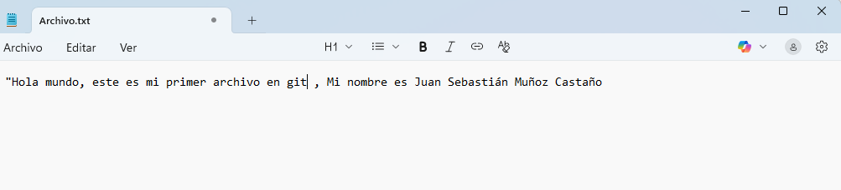

### **4️ Verificar el Estado del Repositorio**

git status

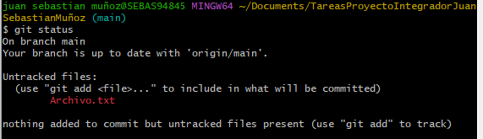

### **5️ Agregar el Archivo al Área de Staging**

git add archivo.txt

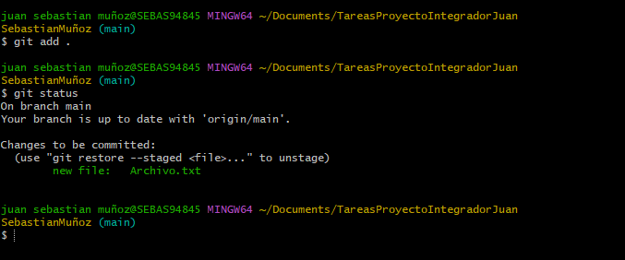

### **6️ Confirmar los Cambios**

git commit -m "Agregar archivo.txt con mensaje de prueba"

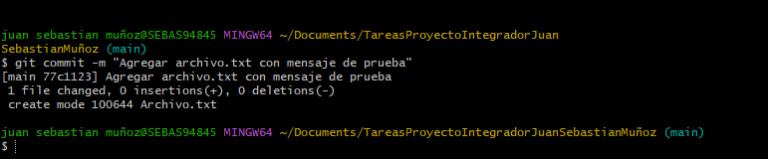

### **7️ Subir los Cambios al Repositorio Remoto**

git push origin main

**Nota:** Sustituir main por el nombre de la rama principal de su repositorio, que puede ser main o master.

### **8️ Verificar**

Ingresen a su repositorio en GitHub y verifiquen que el archivo se haya subido correctamente.

## **Entrega**

* Tomen una **captura de pantalla** del repositorio en GitHub mostrando el archivo subido.

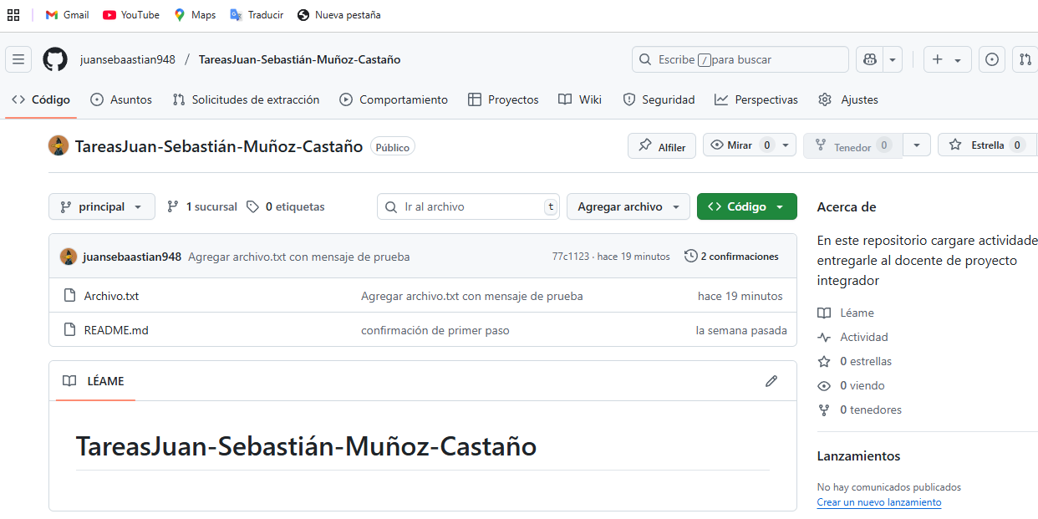

* Entreguen también una **captura de pantalla del terminal** mostrando los comandos usados.

## **Preguntas de Cierre**

1. ¿Qué hace el comando git add? Su función principal es agregar cambios al área de preparación, también conocida como staging area. Esta área actúa como una etapa intermedia entre los archivos modificados en el proyecto y el historial oficial del repositorio. Cuando un usuario modifica, crea o elimina archivos en su proyecto, Git detecta estos cambios, pero no los registra. automáticamente en el historial del repositorio.
2. ¿Para qué sirve git commit? El comando git commit se utiliza en Git para guardar de forma permanente los cambios preparados (staged) en el historial del repositorio. Es uno de los pasos fundamentales en el flujo de trabajo de Git, ya que registra un punto en el tiempo del proyecto, incluyendo un mensaje que describe los cambios realizados., guarda un punto en particular de los cambios hechos en la carpeta
3. ¿Qué sucede si no escribo un mensaje en el commit? Si no escribes un mensaje al ejecutar git commit, Git abrirá por defecto un **editor de texto**, el commit no se realizará, en casa de las comillas me guarda los cambia, pero no sabre que cambios realice en este commit
4. Explica la diferencia entre git push y git pull.

Git push: me envía los cambios al repositorio

Git pull: me trae los cambios del repositorio